Министерство образования и науки РФ

ФБГБОУ ВПО “Омский государственный технический университет”

Кафедра “Прикладной математики и информатики”

ОТЧЁТ ПО ЛАБОРАТОРНОЙ РАБОТЕ №3

по дисциплине «Программирование циклических алгоритмов с заданным числом повторений»

Выполнил студент гр. ФИТ-212

Курпенов Куат Ибраимович

Проверил

Ст. преподаватель Федотова И. В.

Омск 2021

**Задача 1.**

Условие:

Вычислить π по формуле.

$$π = 4 * (1 - \frac{1}{3} + … + \frac{{-1}^{n}}{2n + 1} + …)$$

Схема работы алгоритма:

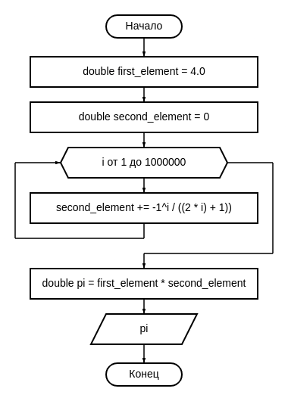

Текст программы:

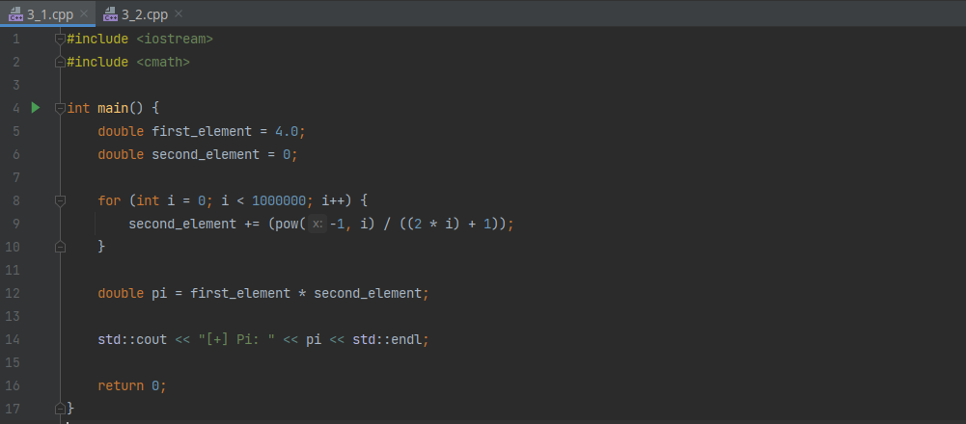

Результат работы программы:

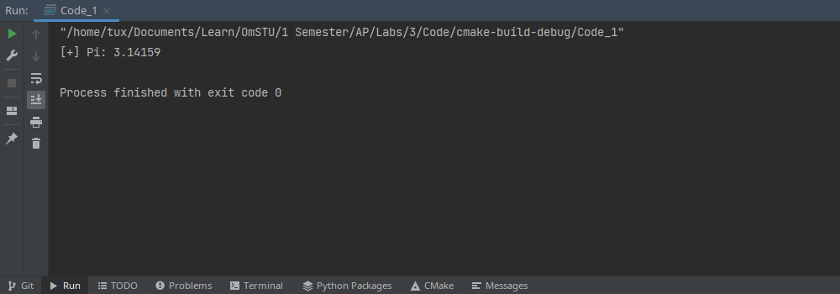

**Задача 2.**

Условие:

Вычислить значения двух функций в n равномерно распределенных в диапазоне *а* ≤ *x* ≤ *b* точках. Результаты оформить в виде таблицы.

$$a = 1, b = 2$$



Схема работы алгоритма:

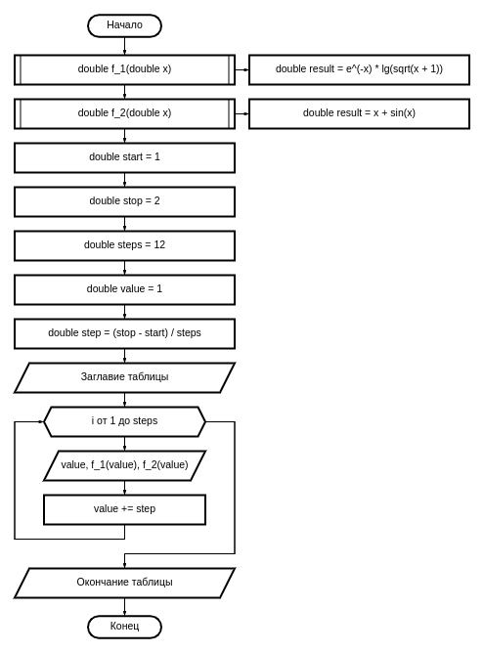

Текст программы:

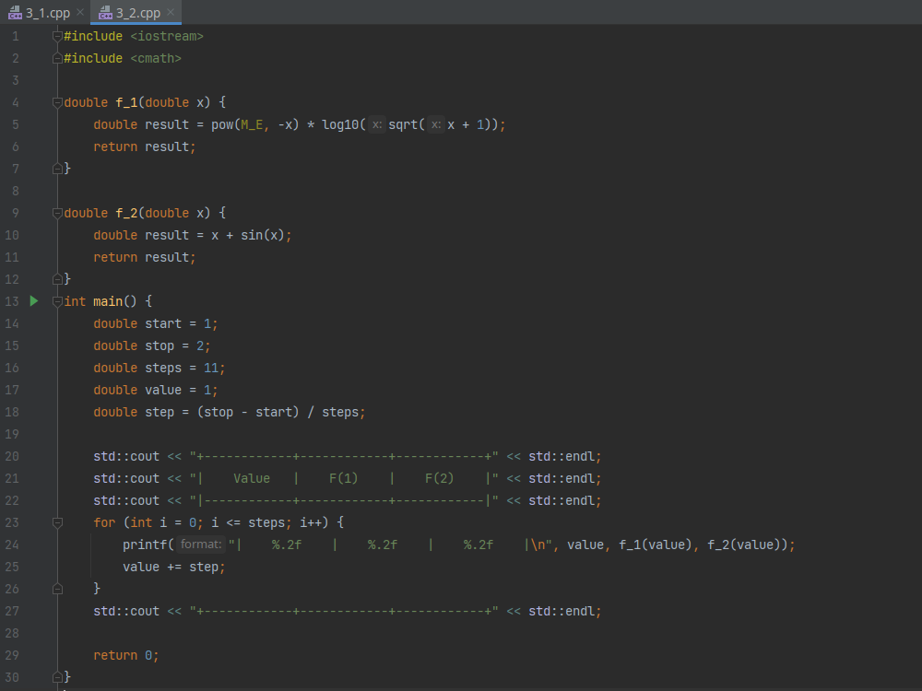

Результат работы программы:

